Государственное бюджетное образовательное учреждение среднего профессионального образования Новосибирской области

Новосибирский химико- 630102 г. Новосибирск, ул. Садовая, 26,

технологический колледж. Тел./факс: (383) 266-00-44, тел.: (383) 266-00-54,

nhtk@mail.ru, http://nhtk-edu.ru

им. Д.И. Менделеева

**МЕТОДИЧЕСКИЕ УКАЗАНИЯ ПО ВЫПОЛНЕНИЮ**

**ПРАКТИЧЕСКОЙ РАБОТЫ**

Студент:

Гуров Д.А.

Новосибирск – 2024

**Практическое задание**

Зарегистрироваться в web-версии Postman - https://web.postman.co

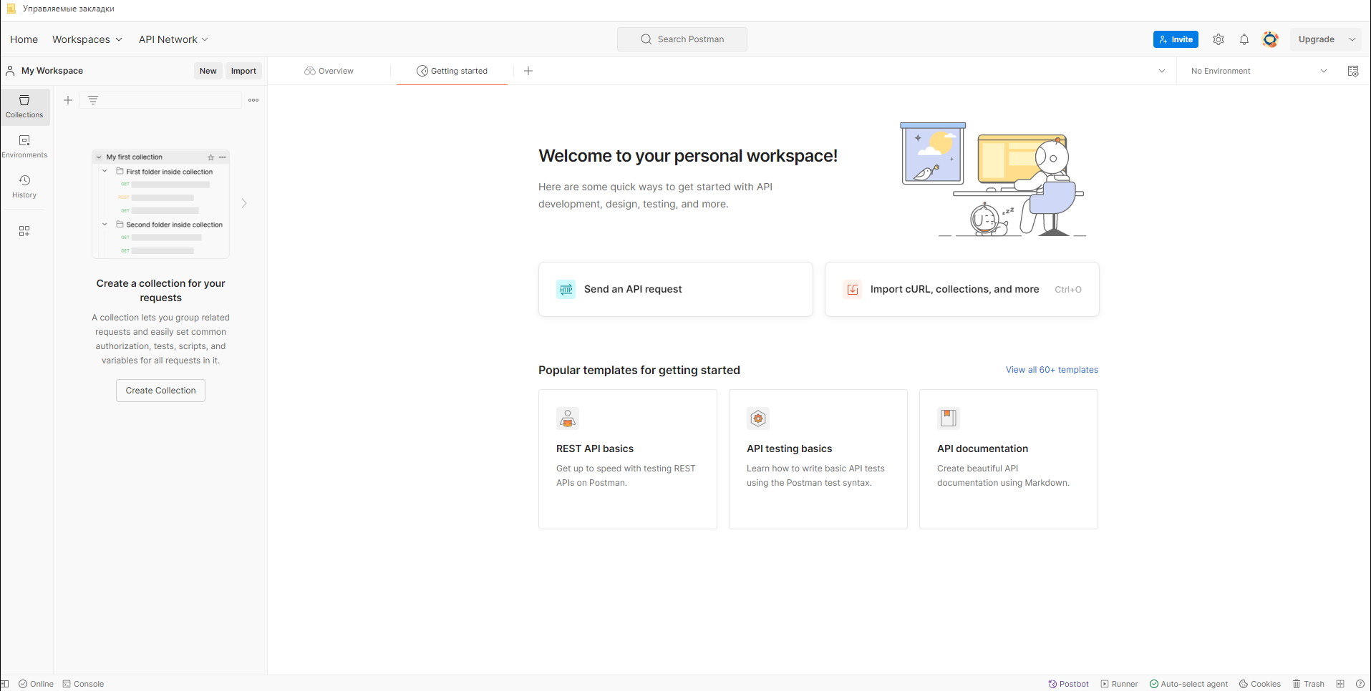

1. Выполнить шаги [Postman: Основы тестирования API и первые шаги с иструментом / Хабр (habr.com)](https://habr.com/ru/companies/vk/articles/750096/)

**Шаг 2:** Знакомство с интерфейсом программы.

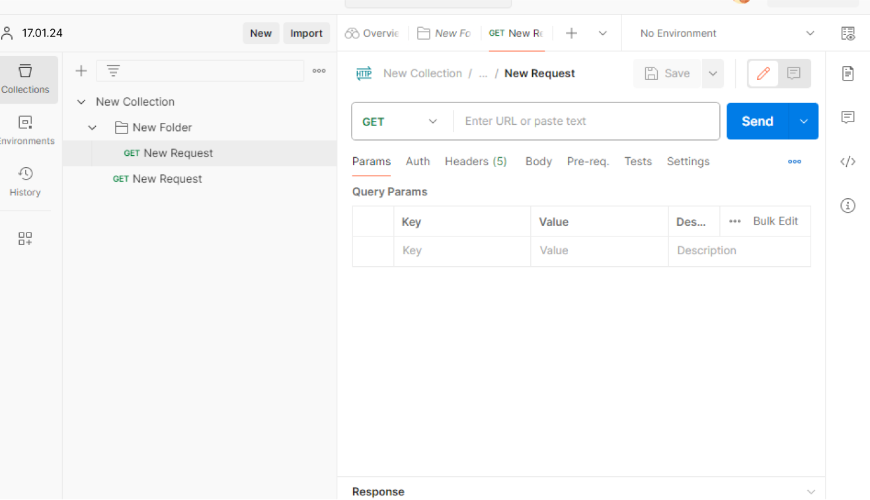

**Шаг 4:** Создадим первую коллекцию

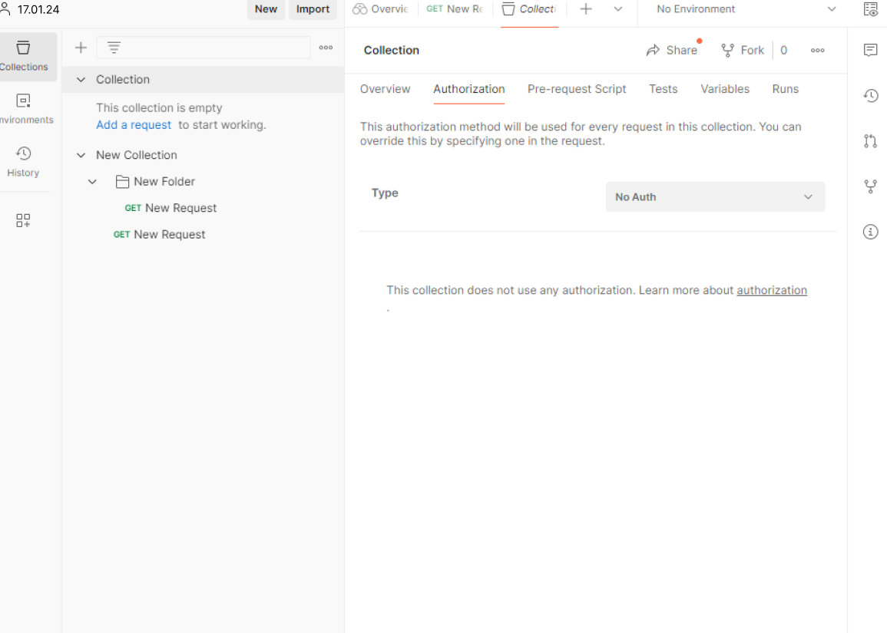

**Шаг 5:** Создадим первый запрос!

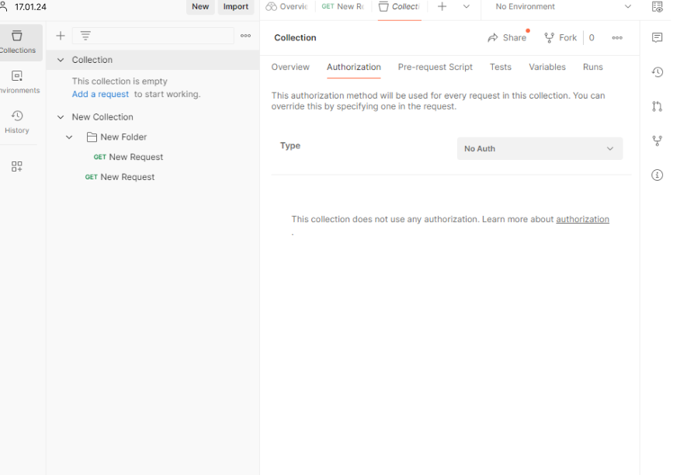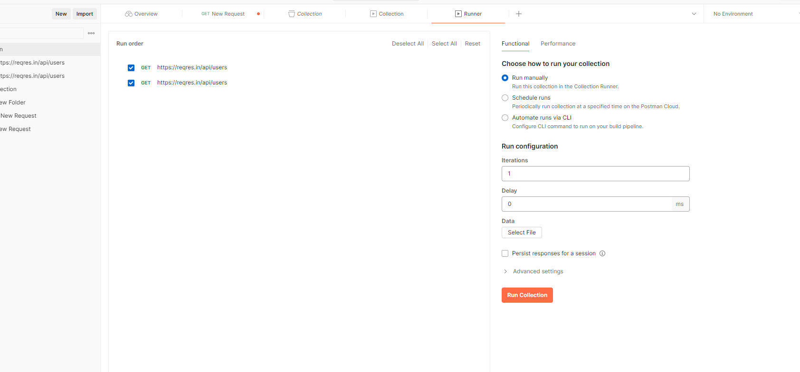

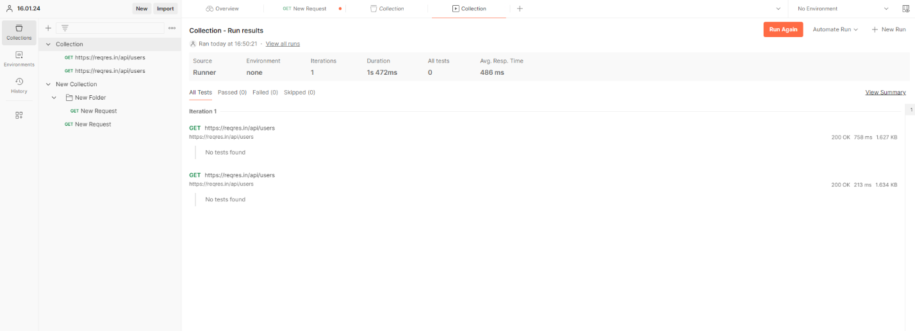

Результаты запуска

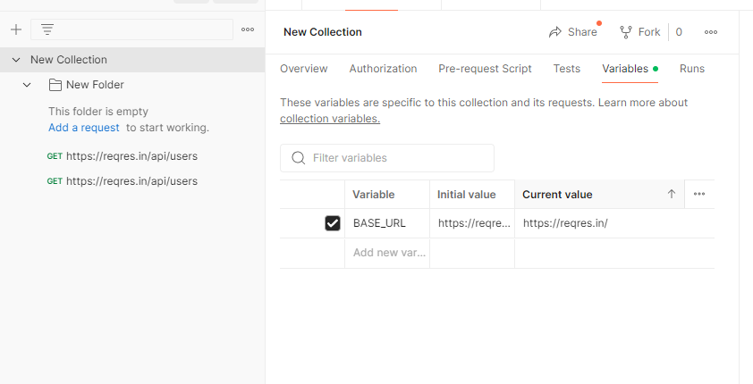

Добавление переменных коллекции

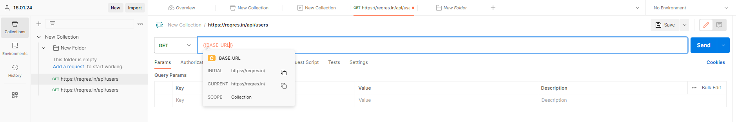

Предложение переменных от Postman

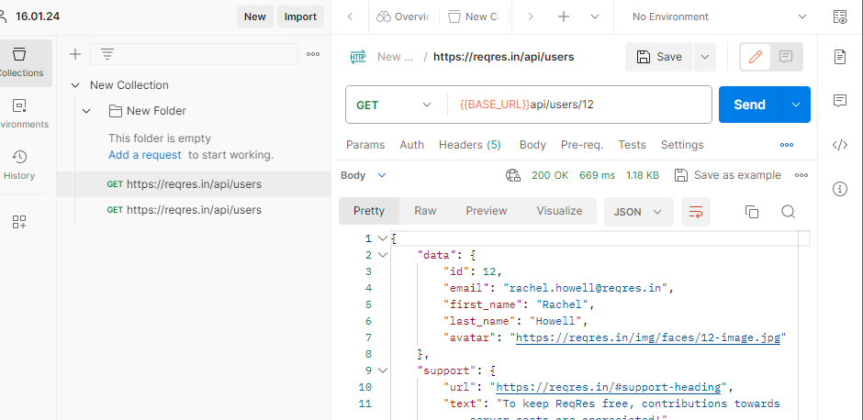

Вид использованной переменной и окна доп. информации при наведении на нее

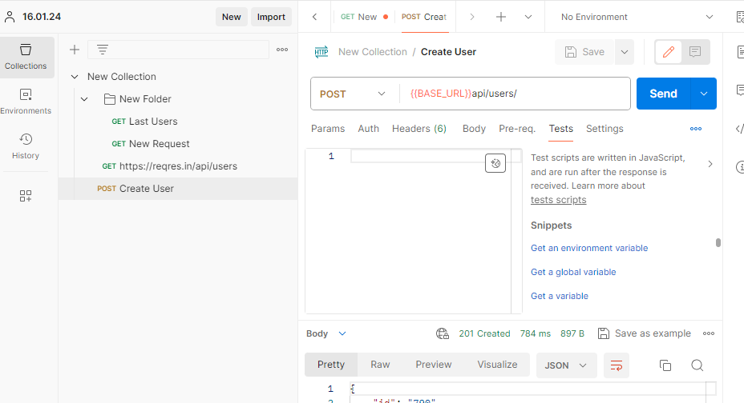

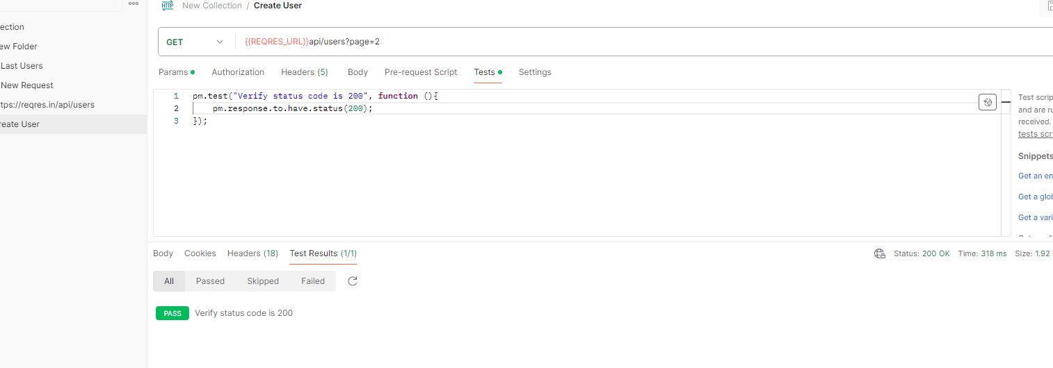

Информация о прохождении наших тестов появляется во вкладке «Test Results». Успешные запросы - зелененькие. Если тест не прошел - ожидаемо, красненькие.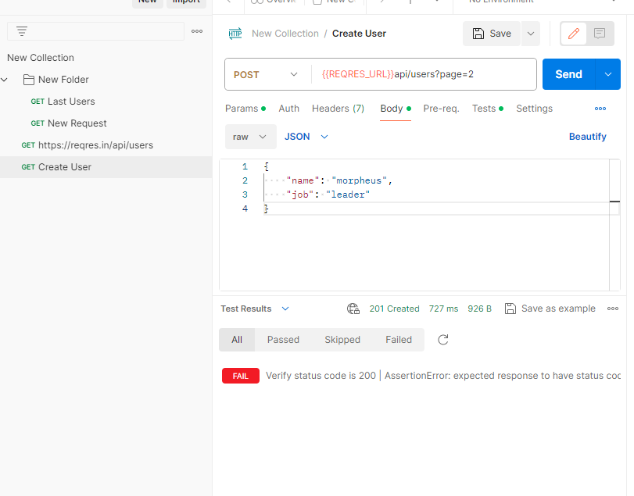

Пример не прошедшего теста

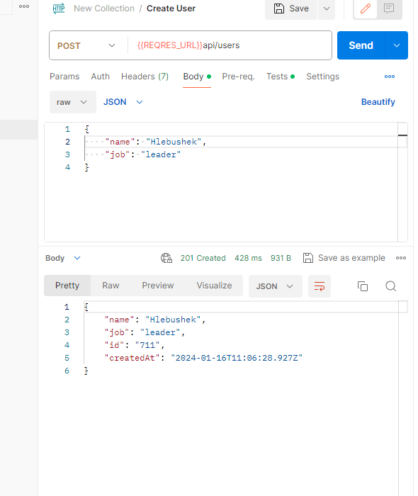

Запрос, у которого в ответе будем проверять поле "name"

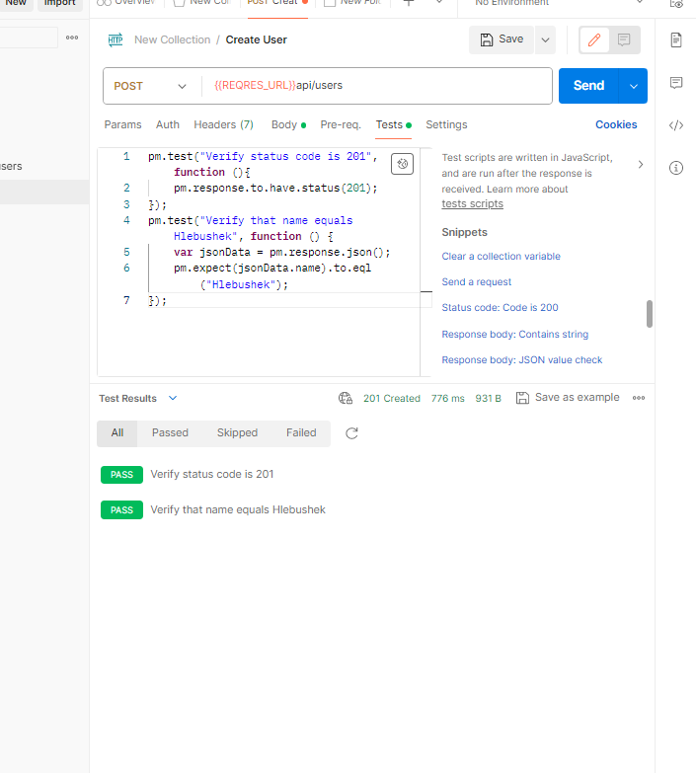

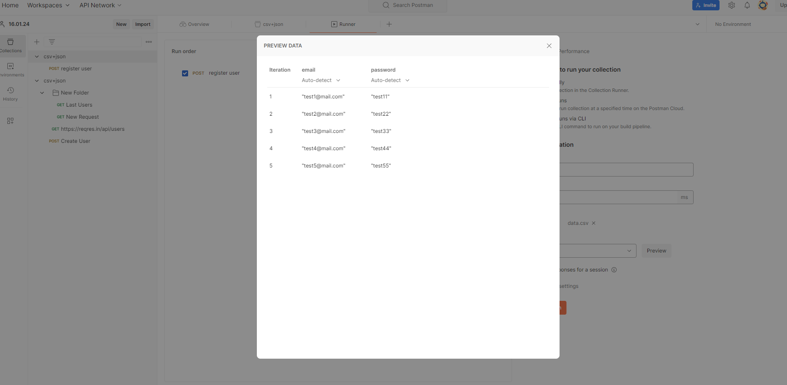

Контрольные вопросы

1. Postman - это инструмент для тестирования веб-сервисов, который позволяет отправлять HTTP-запросы к серверу, тестировать API и автоматизировать тестирование.

2. Статус коды - это часть HTTP-протокола, которая сообщает клиенту о результате выполнения запроса. Они помогают понять успешно ли был выполнен запрос или возникли проблемы.

3. Существует 5 категорий статус кодов:

- Информационные 1xx.

- Успешные 2xx.

- Перенаправления 3xx.

- Ошибки клиента 4xx.

- Ошибки сервера 5xx.

4. Тестировщик - это специалист, который занимается поиском ошибок и дефектов в программном обеспечении.

5. Тестировщик должен знать принципы тестирования, понимать виды тестирования, уметь планировать и проводить тестирование, а также анализировать результаты тестирования.

6. Тестировщику необходимы профессиональные навыки в области тестирования ПО, технические навыки для работы с инструментами тестирования и личностные навыки, такие как внимательность к деталям, коммуникабельность и умение работать в команде.

7. Некоторые из основных мифов и заблуждений о тестировании включают в себя идею, что тестирование гарантирует отсутствие ошибок, а также мнение, что тестирование можно провести только в самом конце разработки.

8. API (Application Programming Interface) - это набор готовых методов и средств, которые используются для взаимодействия между различными программами.